2009年普通高等学校招生全国统一考试(广东A卷)
数学（文科）
本试卷共4页，满分150分，考试时间120分钟。
祝考试顺利
注意事项：
1. 答题前，考生务必将自己的姓名、准考证号填在试题卷和答题卡上，并将准考证号条形码粘贴在答题卡上指定位置。
2. 选择题每小题选出答案后，用2B铅笔将答题卡上对应题目的答案标号涂黑，如需改动，用橡皮擦干净后，再选涂其他答案标号，答在试题卷上无效。
3. 填空题和解答题用0.5毫米黑色墨水签字笔答在答题卡上每题对应的答题区域内，答在试题卷上无效。
4. 考试结束，请将本试题卷和答题卡一并上交。
参考公式：
锥体的体积公式V=，其中S是锥体的底面积，h是锥体的高。
一、选择题：本大题共10小题，每小题5分，满分50分。在每小题给出的四个选项中，只有一项是符合题目要求的。
1.已知全集U=R，则正确表示集合M=｛—1，0，1｝和N=｛x关系的韦恩（Venn）图是
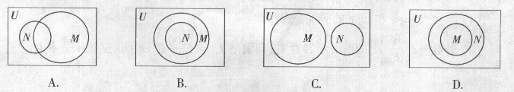

2.下列n的取值中，使i^{n} =1(i是虚数单位)的是
A．n=2 B. n=3 C. n=4 D. n=5

3.已知平面向量a =(x,1),b =(—x,x² )，则向量a+b
A．平行于x轴 B.平行于第一、三象限的角平分线
C.平行于y轴 D.平行于第二、四象限的角平分线
4、若函数是函数的反函数，且，则
A． B． C． D．
5、已知等比数列的公比为正数，且，，则
A． B． C． D．
6、给定下列四个命题：
①若一个平面内的两条直线与另外一个平面都平行，那么这两个平面相互平行；
②若一个平面经过另一个平面的垂线，那么这两个平面相互垂直；
③垂直于同一直线的两条直线相互平行；
④若两个平面垂直，那么一个平面内与它们的交线不垂直的直线与另一个平面也不垂直。
其中，为真命题的是
A．①和② B．②和③ C．③和④ D．②和④
7、已知中，的对边分别为。若，且，则
A．2 B． C． D．
8.函数的单调递增区间是
A. B.（0，3） C. （1，4） D.
9.函数是
A. 最小正周期为的奇函数 B. 最小正周期为的偶函数
C. 最小正周期为的奇函数 D. 最小正周期为的偶函数

10.广州2010年亚运会火炬传递在A,B,C,D,E五个城市之间进行，各城市之间的距离（单位：百公里）见右表。若以A为起点，E为终点，每个城市经过且只经过一次，那么火炬传递的最短路线距离是 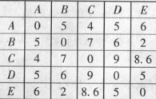
A. 20.6 B.21 C. 22 D. 23
二、填空题：本大题共4小题，每小题5分，共20分．把答案填在题中横线上．
（注意：在试题卷上作答无效）
(一)必做题(11--13题)
11.某篮球队6名主力队员在最近三场比赛中投进的三分球个数如下表所示:
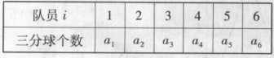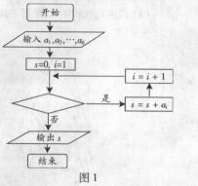
图1是统计该6名队员在最近三场比赛中投进的三分球总数的程序框图,则图中判断框应填
,输出的= .
(注:框图中的赋值符号“=”也可以写成“”或“：=”)

12.某单位200名职工的年龄分布情况如图2,现要从中抽取40名职工作样本.用系统抽样法,将全体职工随机按1200编号,并按编号顺序平均分为40组(15号,610号,,196200号).若第5组抽出的号码为22,则第8组抽出的号码应是 .若用分层抽样方法,则40岁以下年龄段应抽取 人.
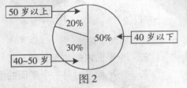

13.以点（2，－1）为圆心且与直线相切的圆的方程是________________________.
（二）选做题（14、15题，考生只能从中选作一题）
14.（坐标系与参数方程选做题）若直线（为参数）与直线垂直，则常数=________.
15.(几何证明选讲选做题)如图3，点是圆上的点，且，,则圆的面积等于___________________ . 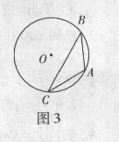
三、解答题：本大题共6小题，满分80分。解答须写出文字说明、证明过程和演算步骤。
16.（本小题满分12分）
已知向量与互相垂直，其中.
- 求和的值；
- 若，求的值。
17．（本小题满分13分）
某高速公路收费站入口处的安全标识墩如图4所示。墩的上半部分是正四棱锥，下半部分是长方体.图5、\图6分别是该标识墩的正（主）视图和俯视图。
- 请画出该安全标识墩的侧（左）视图；
- 求该安全标识墩的体积；
- 证明：直线平面.
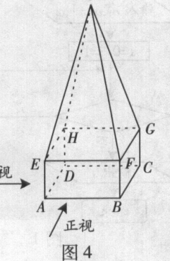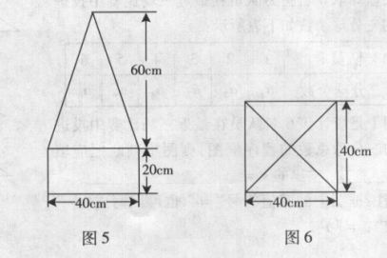
18．（本小题满分13分）
（注意：在试题卷上作答无效）
随机抽取某中学甲、乙两班各10名同学，测量他们的身高（单位：cm），获得身高数据的茎叶图如图7.
- 根据茎叶图判断哪个班的平均身高较高；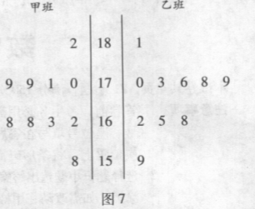
- 计算甲班的样本方差；
- 现从乙班这10名同学中随机抽取两名身高不低于173cm的同学，求身高为176cm的同学被抽中的概率。
19．（本小题满分14分）
（注意：在试题卷上作答无效）
已知椭圆G的中心在坐标原点，长轴在x轴上，离心率为，两个焦点分别为和，椭圆G上一点到和的距离之和为12.圆：R的圆心为点。
- 求椭圆G的方程；
- 求面积；
问是否存在圆包围椭圆G？请说明理由。
20．（本小题满分14分）
（注意：在试题卷上作答无效）
已知点是函数的图像上一点。等比数列的前n项和为数列的首项为c，且前n项和满足
- 求数列和的通项公式；

（2）若数列的前项和为，问满足的最小正整数是多少？
21．（本小题满分14分）
（注意：在试题卷上作答无效）
已知二次函数的导函数的图像与直线平行，且在处取得极小值。设函数
- 若曲线上的点到点的距离的最小值为，求的值；
- 如何取值时，函数存在零点，并求出零点。

